| Engenharia de Computação  Computação Gráfica |  |
| --- | --- |

AULA 5 – ATIVIDADE: IDENTIFICANDO TRANSFORMAÇÕES

**1.** Descreva uma transformação (ou composição de transformações) que pode ser usada para obter cada figura a seguir.

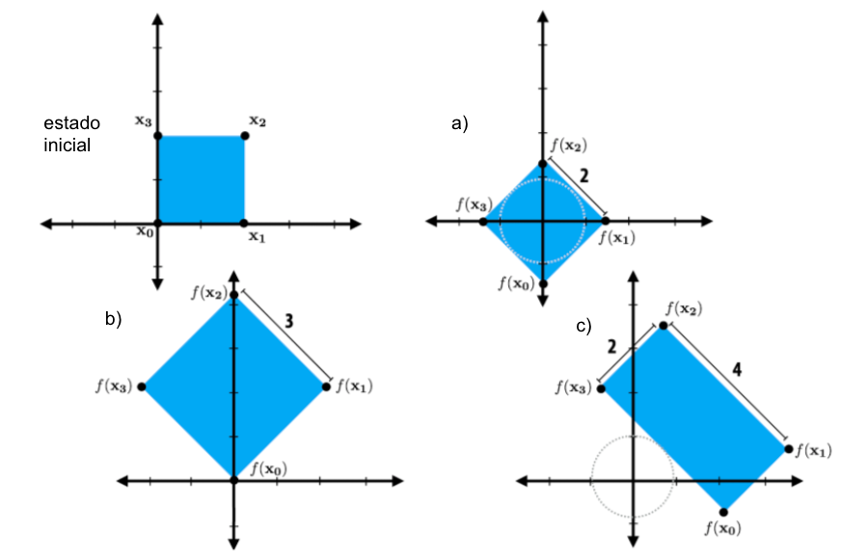

**a)** Situação a.

**b)** Situação b.

**c)** Situação c.

**2.** Crie uma matriz de coordenadas homogêneas 3x3 (ou seja, em um espaço 2D) que:

**a)** translade um objeto 7 unidades em x e 3 em y;

**b)** reflita um objeto em relação ao eixo y e, em seguida, translade-o -1 unidade em x e 1 em y;

c) rotacione um objeto 60 graus no sentido horário (em torno da origem) e, em seguida, triplique suas dimensões.

3. Crie uma matriz homogênea para rotacionar o quadrado a seguir 45 graus no sentido anti-horário em torno do seu centro geométrico. Os lados do quadrado medem L e são paralelos aos eixos.

